Среда (15.04.2020)
ВСЮ ОТЧЕТНОСТЬ О ВЫПОЛНЕНИИ ЗАДАНИЙ ОТПРАВЛЯТЬ НА ПОЧТУ: everest.distant@yandex.ru
В теме письма подпись: 1-3 «В» Фамилия Дата (вся отчетность в одном письме)
Название предмета | Задание
- Общение и чтение | Задания по чтению указаны ниже. Скинуть аудиозапись выполненного задания.
ИЗО | Задание по ИЗО указано ниже. Фотография работы.
- Математика/математические представления | Выполнение заданий на сайте Учи.ру + выполнение заданий, указанных ниже.  Выслать фотографию выполненного задания.
- Письмо | Задания по письму указаны ниже. Выслать фотографию выполненного задания.
- ОБЖ | Просмотр мультфильма «Аркадий Поровозов – Нет пожару!; Нет нарушению правил пожарной безопасности» на канале Мульт, в You Tube

ОБЩЕНИЕ И ЧТЕНИЕ
Захаров Артем, Садовая Александра. Читать текст, отвечать на вопросы.
Лоси

Как-то вечером к нашему костру пришёл дед из ближайшей деревни и стал нам рассказывать о лосях охотничьи истории.
-Да какие они, лоси-то? - спросил кто-то из нас.
-Хорошенькие, - ответил дед.
-Ну какие же они хорошенькие! - сказал я. - Огромные, а ножки тонкие, голова носатая, рога — как лопаты. Скорее безобразные.
- Очень хорошенькие, - настаивал дед. - Раз вижу, лосиха плывёт с двумя лосятами. Хотел было бить её с ружья, да подумал: деться ей некуда, пусть выходит на берег. Ну вот она плывёт, а дети за ней не поспевают. Она идёт по грязи, а они тонут, отстали. Думаю, покажусь ей: что, убежит она или не кинет детей?
-Ты же убить её хотел?
- Вот вспомнил! - удивился дед. - Я в то время всё забыл, только думаю убежит она от детей или то же и у них, как у нас? Ну как вы думаете?
-Думаю, - сказал я, - она отбежит к лесу и будет наблюдать.
-Нет, - перебил меня дед. Оказалось — у них, как и у нас. Мать так яро на меня посмотрела. И что же вы думаете? Что они делать стали? Играть! Чисто дети! Наигрались и она их повела...
- И ты их не тронул?
- Так вот и забыл, как мне руки связали. Такие они хорошенькие...

1. Почему дед не выстрелил?
2. Почему для деда лоси были хорошенькие?

Быков Алексей, Гарт Роман. Читать слова и скороговорки. Учебник в эл.виде «Тренажер по чтению» стр.11-12
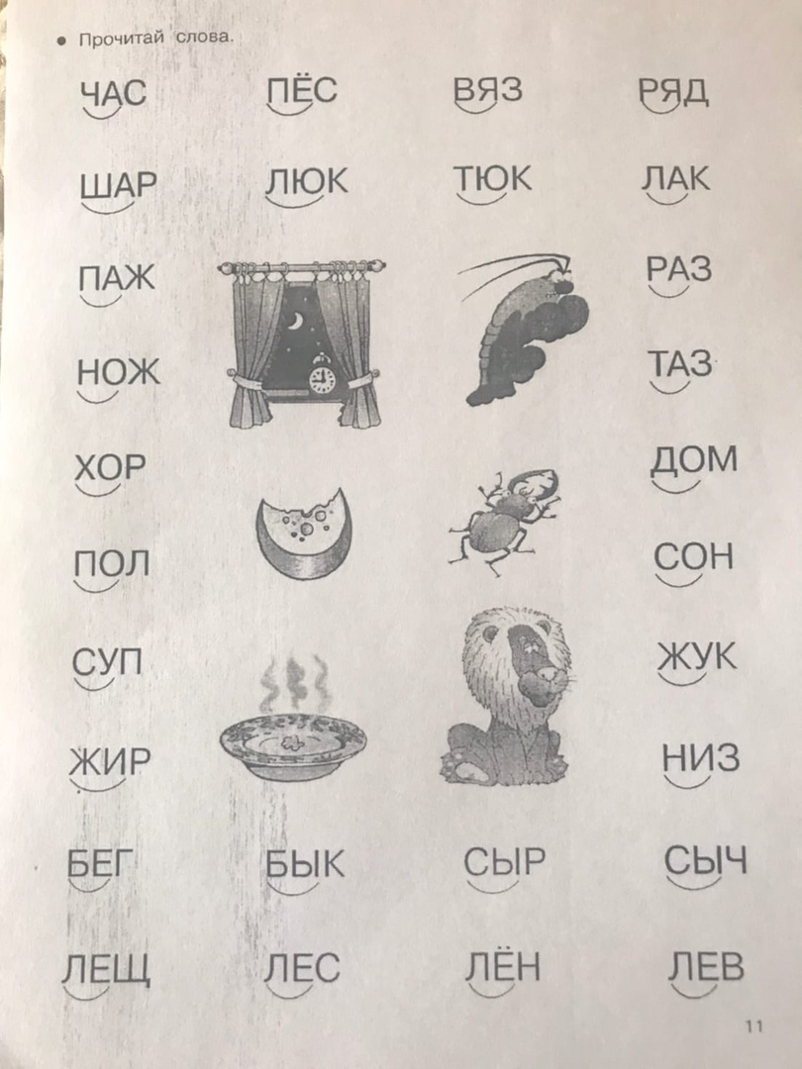
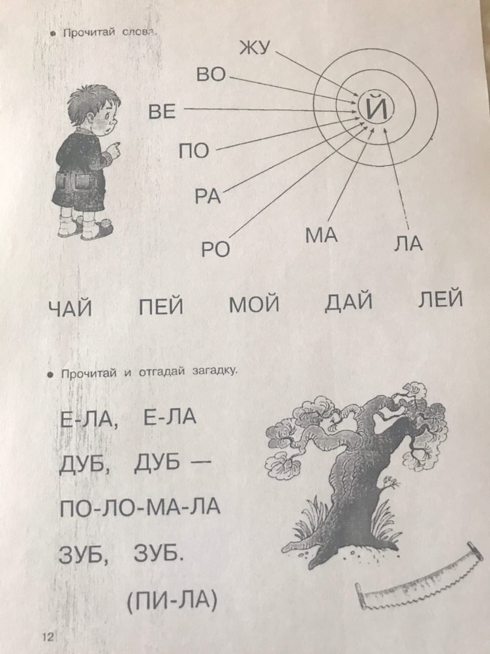
Мазаев Павел. Эл. «Тетрадь – букварь Учимся писать и читать» Буква О.
Ермакова Алиса. Составление слов из карточек: голова, шея, руки, ноги, живот, спина.
Тулуш Валерия. Читать букварь Жуковой Н.С., стр. 24.
ИЗО
Тема «Светлый праздник Пасха»
Выполнить одно задание из трех предложенных, на выбор:
1. Нарисовать пасхальное яйцо по алгоритму как в презентации;
2. Раскрасить пасхальное яйцо (прил.1);
3. Нарисовать любое пасхальное яйцо
Эл.ресурс с примерами и алгоритмами: https://www.google.com/search?q=%D1%80%D0%B8%D1%81%D1%83%D0%BD%D0%BA%D0%B8+%D0%BF%D0%B0%D1%81%D1%85%D0%B0%D0%BB%D1%8C%D0%BD%D0%BE%D0%B3%D0%BE+%D1%8F%D0%B9%D1%86%D0%B0&tbm=isch&ved=2ahUKEwjN4pCs8uToAhWMXZoKHQSwAvwQ2-cCegQIABAA&oq=%D1%80%D0%B8%D1%81%D1%83%D0%BD%D0%BA%D0%B8+%D0%BF%D0%B0%D1%81%D1%85%D0%B0%D0%BB%D1%8C%D0%BD%D0%BE%D0%B3%D0%BE&gs_lcp=CgNpbWcQARgAMgIIADICCAAyAggAOgQIIxAnOgQIABBDOgUIABCDAToHCAAQgwEQQzoGCAAQCBAeUNSLFVjftxVghMoVaABwAHgAgAFeiAG8DJIBAjE5mAEAoAEBqgELZ3dzLXdpei1pbWc&sclient=img&ei=lBaUXs3IAYy76QSE4IrgDw&bih=608&biw=1366
Фото/скан готовой работы отправить на эл.почту everest.distant@yandex.ru для проверки, в теме письма указать урок ИЗО и класс

МАТЕМАТИЧЕСКИЕ ПРЕДСТАВЛЕНИЯ/МАТЕМАТИКА
Садовая Александра (учебник в эл.виде Е.Э.Кочурова «Математика. Сложение и вычитание в пределах 20» стр. 20, 5 строчка; учебник в эл.виде С.Г.Барбушина «Простые задачи на сложение и вычитание» стр. 21(блок 6) задача №3. Задания можно выполнять в тетрадях.)
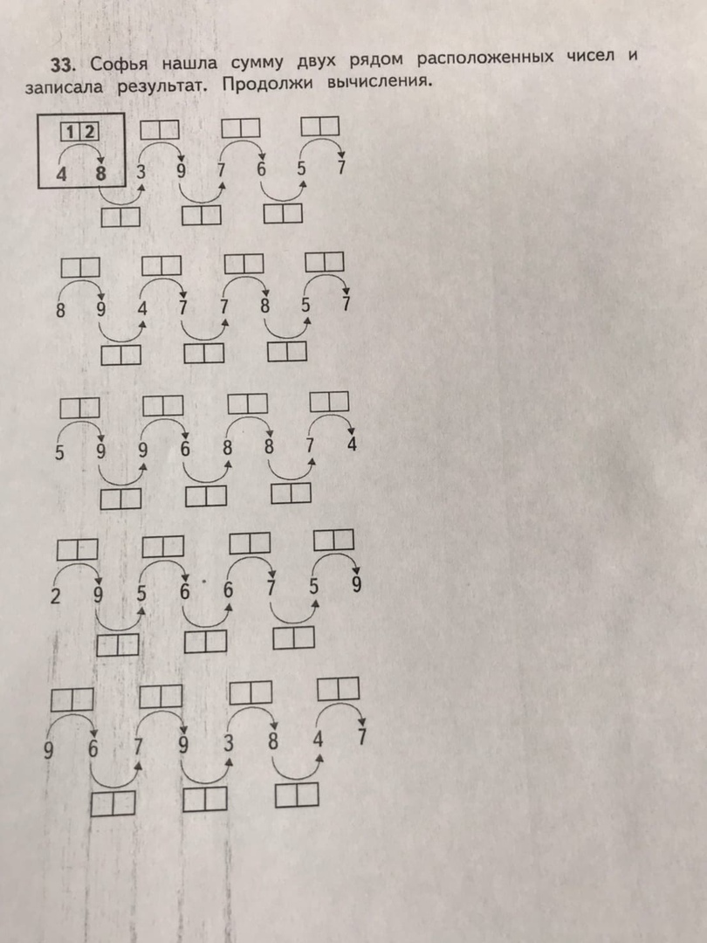

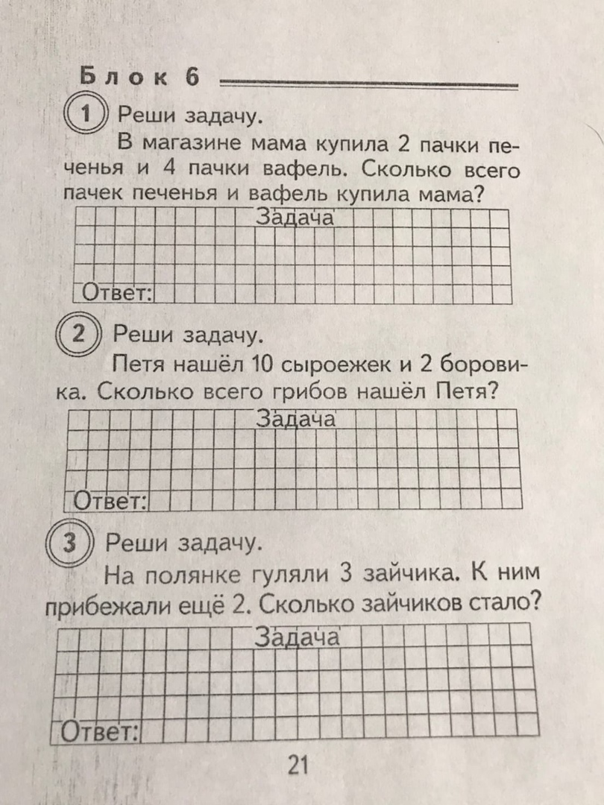
Захаров Артем. (учебник в эл.виде Е.Э.Кочурова «Математика. Сложение и вычитание в пределах 20» стр. 20, 5 строчка; учебник в эл.виде С.Г.Барбушина «Простые задачи на сложение и вычитание» стр. 66, задачи №1,2. Задания можно выполнять в тетрадях.)

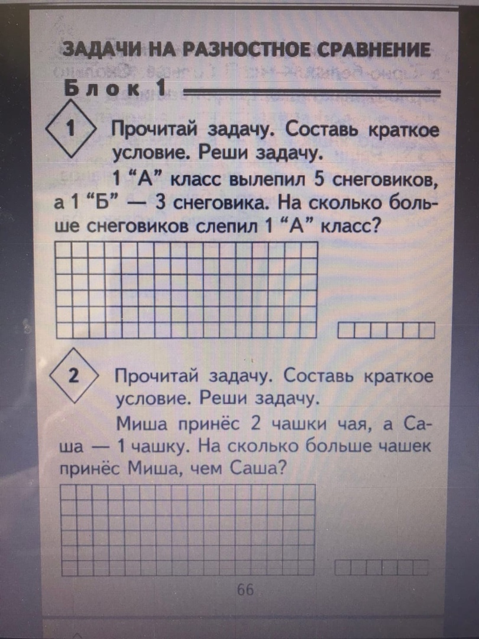

Быков Алексей, Тулуш Валерия, Ермакова Алиса, Гарт Роман и Мазаев Павел. (учебник в эл.виде С.Г.Барбушина «Простые задачи на сложение и вычитание» стр.7 (блок 1), задачи №5,6; учебник в эл.виде «Тренажер по математике» стр. 13. Задания можно выполнять в тетради.)
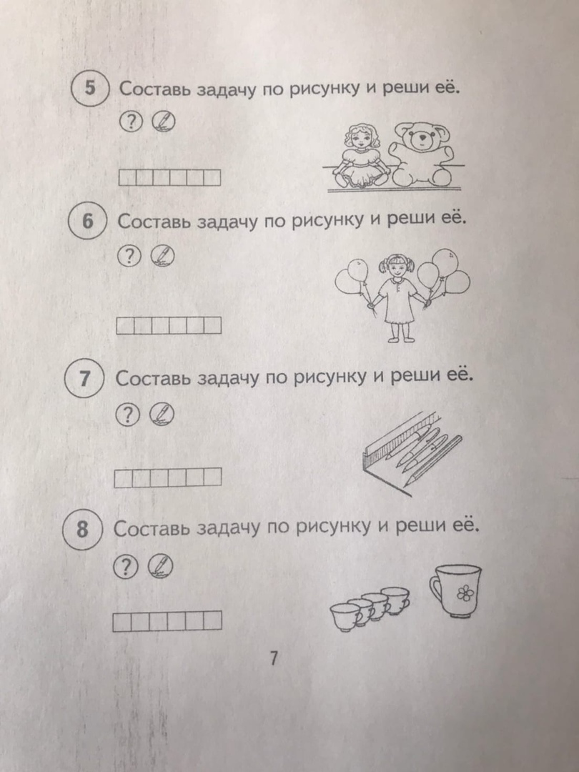

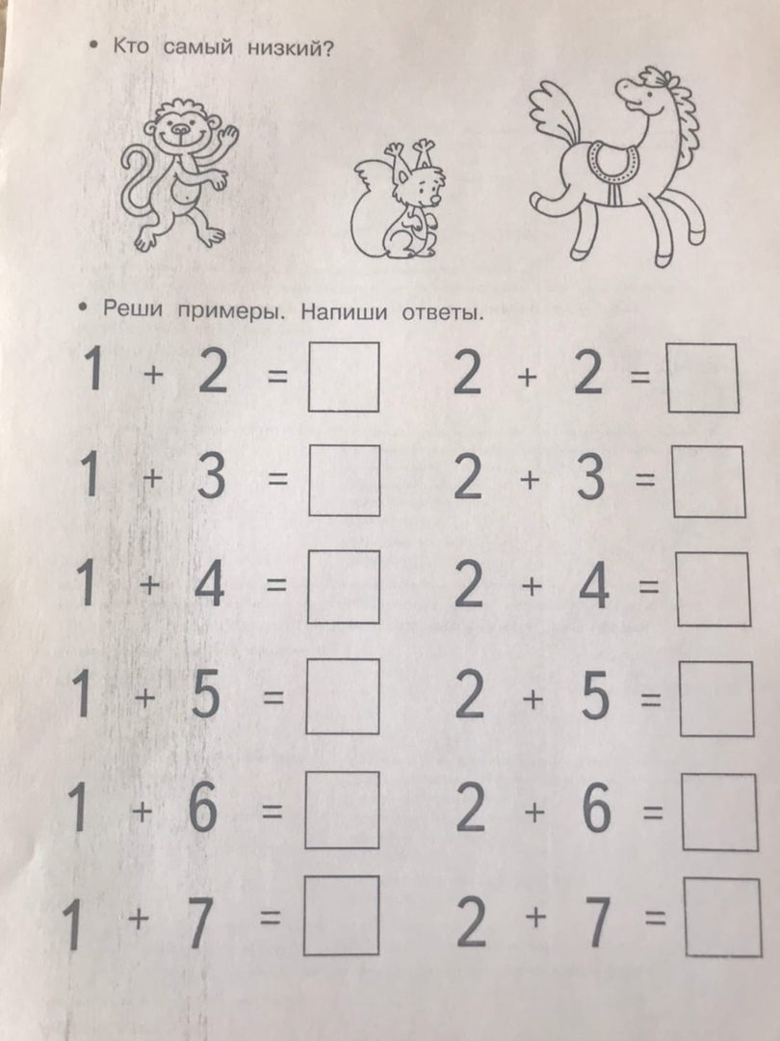

ПИСЬМО
Садовая Александра, Гарт Роман, Мазаев Павел, Ермакова Алиса. Продолжать прописывать пропись.
Захаров Артем. Прочитать рассказ. Переписать в тетрадь.
У нас был урок труда.
Мы сами делали игрушки.
Вот конь и зайка. Люба и Маша сделали куклу.
Коля вырезал из бумаги ёлку. Хороши наши игрушки!

Быков Алексей, Тулуш Валерия. Эл.тетрадь «Тренажер по письму» стр.2 (Буква Б)
